    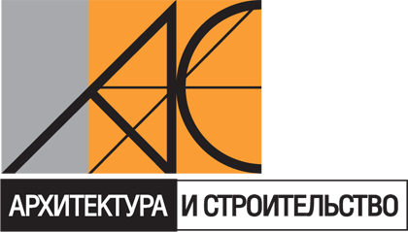 | Оргкомитету 7-й Международной конференции «Научно-технические проблемы использования альтернативных видов топлива в строительном комплексе Республики Беларусь»  Минск 30 октября 2013 г.
220123, г. Минск, ул. В. Хоружей, 13/61, к. 317
Тел./факс (+375 17) 396 23 51
моб. (+375 29) 705 65 40, (+375 29) 604 10 04
Е-mail: z.emelianenko@ais.by

ЗАЯВКА

на выступление с докладом
в 7-й Международной конференции
«Научно-технические проблемы использования альтернативных видов топлива в строительном комплексе Республики Беларусь»
Минск 30 октября 2013 г.

Слушатель

Фамилия
Имя
Отчество
Должность
Ученая степень

Предприятие
Адрес
Телефон/факс
E-mail, сайт

Название статьи:

Докладчик, авторы:

Аналитическая статья

Рекламная статья

Требования к оформлению материала для публикации
текстовый редактор Word 2000 или выше, абзац должен начинаться с крайней левой позиции страницы, без красной строки, выравнивание текста - по ширине. Устанавливаются следующие параметры страниц: формат - А4; поля страницы: сверху и снизу - 2,0 см; левое поле – 2,5 см, правое – 1,5 см. Шрифт: нормальный Tіmes New Roman Cyr, размер шрифта - 12 пунктов через один интервал.

